

**МИНИСТЕРСТВО ОБРАЗОВАНИЯ, НАУКИ И МОЛОДЕЖИ РЕСПУБЛИКИ КРЫМ**

**Государственное бюджетное образовательное учреждение высшего образов­ания**

**Республики Крым**

**«Крымский инженерно-педагогический университет имени Февзи Якубова»**

**(ГБОУВО РК КИПУ имени Февзи Якубова)**

Факультет экономики, менеджмента и информационных технологий

Кафедра прикладной информатики

Направление подготовки 09.03.03 Прикладная информатика

Профиль «Прикладная информатика в информационной сфере»

**КУРСОВОЙ ПРОЕКТ**

по дисциплине «Проектирование информационных систем»

на тему

**«Проектирование информационной системы**

**для автоматизации офиса»**

Выполнил:

студент III курса

группы И-2-19

очной формы обучения

Ситжалилов Ахтем Леманович

_____________________________

(подпись)

Научный руководитель:

ст. преподаватель Сейдаметов Г.С.

_____________________________

(подпись)

Симферополь – 2021

**Аннотация**

**Ситжалилов А. Л. Проектирование информационной системы   
для автоматизации офиса**

В курсовом проекте спроектирована информационная система автоматизации офиса под названием «AutoOffice». Информационная система обеспечивает автоматизацию задач повседневного применения сотрудниками офиса. Автоматизация подразумевает использование единой платформы для коммуникации, систематизации и утверждения несложных бизнес-процессов офиса. При проектировании и разработке использованы такие технологии как: Vue.js для клиентской части, Express.js как основа серверной части, mySQL как система управления базами данных.

**Ключевые слова:** Автоматизация, информационная система, офис, автоматизация офиса, vue.js, express.js, mySQL.

**Abstract**

**Sitzhalilov A. L. Designing an information system for office automation**

In the course project, an office automation information system called "AutoOffice" was designed. The information system provides automation of tasks of daily use by office employees. Automation implies the use of a single platform for communication, systematization and approval of simple office business processes. During the design and development, such technologies as: Vue were used.js for the client part, Express.js as the basis of the server part, MySQL as a database management system.

**Keywords:** Automation, information system, office, office automation, vue.js, express.js, mySQL.

СОДЕРЖАНИЕ

ВВЕДЕНИЕ 4

ГЛАВА 1. АВТОМАТИЗАЦИИ ОФИСА КАК СРЕДСТВА ОБЕСПЕЧЕНИЯ ВЗАИМОДЕЙСТВИЯ СОТРУДНИКОВ 6

1.1. Характеристика и описание офиса IT направления 6

1.2. Обзор существующих информационных систем по автоматизации офиса 7

1.3. Описание существующего инструментария для разработки информационных систем для автоматизации офиса 9

1.4. Вывод по первой главе 10

ГЛАВА 2. ПРОЕКТИРОВАНИЕ И РАЗРАБОТКА ИНФОРМАЦИОННОЙ СИСТЕМЫ «AutoOffice» 11

2.1. Техническое задание «Системы автоматизации офиса» 11

2.2. Нотации, описывающие процессы информационной системы автоматизации офиса 19

2.3. Описание процесса разработки информационной системы. 24

2.4. Руководство администратора и пользователя информационной системы 28

2.5. Вывод по второй главе 30

ЗАКЛЮЧЕНИЕ 31

СПИСОК ИСПОЛЬЗОВАННОЙ ЛИТЕРАТУРЫ 32

ПРИЛОЖЕНИЕ А 34

1. ВВЕДЕНИЕ

**Актуальность темы.** На сегодняшний день быстрыми темпами развивается отрасль компаний ИТ направления. Все, что относиться к информационным технологиям, Интернету, а тем более социальным сетям, модным гаджетам и приложениям для них, сейчас приносит большие деньги. Соответственно, специалисты в этой области востребованы, растет конкуренция в борьбе за высокопрофессиональных сотрудников. К тому же к программистам можно причислить особую группу людей, которая может работать как днем, так и ночью, впрочем, даже круглосуточно. Поэтому крупнейшие IT-компании создают максимальный комфорт для своих сотрудников, чтобы они попросту не стремились покидать офис и ощущали себя в «домашней» атмосфере. Возможно, но очевидно, что высокодоходные проекты требуют подобного подхода и соответствующих инвестиций. [1]

Для создания комфортных условий в офисе работодатели используют различные способы. Одной из них являются системы автоматизации офиса. Они специализируются на автоматизации большинства рутинных задач и освобождают ценное рабочее время сотрудников. Однако востребованность в данной информационной системе, будет только для больших компаний, где количество сотрудников больше 100 человек.

**Целью** курсового проекта является проектирование информационной системы для автоматизации офиса.

Для достижения цели были поставлены следующие **задачи:**

1. Рассмотреть и проанализировать офисы различных компаний.

2. Изучить существующие варианты автоматизации офисов.

3. Написать техническое задание на разработку информационной системы.

4. Разработать дизайн и программное обеспечение для информационной системы.

**Объектом** курсового проекта является проектирование информационной системы.

**Предметом** курсового проекта является проектирование информационной системы для автоматизации офиса.

**Практическая значимость.** Автоматизация работы сотрудников в офисе и их взаимодействия. Информационная система такого плана опирается на автоматизацию процессов повседневных задач, которые не являются столь значимыми, однако позволяют ускорить работу в целом. Такой проект информационной системы будет носить название «AutoOffice».

**Структура и объем пояснительной записки курсового проекта.** Курсовой проект состоит из введения, двух глав, заключения, списка использованных источников и приложения. Объем основной части курсового проекта составляет 29 страниц, в том числе 9 рисунков, 3 таблицы и 1 приложение. Общий объем текстовой части курсового проекта составляет 37 страниц.

Во введении обоснована актуальность исследования, выдвинута цель и поставлены задачи, представлена практическая значимость курсового проекта.

В первой главе рассмотрены основные вопросы сферы автоматизации офиса, проанализирована существующие варианты, а также возможный используемый инструментарий при разработке.

Во второй главе описаны этапы проделанной работы включающий техническое задание, нотации процессов, процесс разработки и руководства информационной системы.

В заключении приведены общие выводы по работе.

1. ГЛАВА 1. АВТОМАТИЗАЦИИ ОФИСА КАК СРЕДСТВА ОБЕСПЕЧЕНИЯ ВЗАИМОДЕЙСТВИЯ СОТРУДНИКОВ
   1. Характеристика и описание офиса IT направления

Офис – лицо любой организации, и не важно, это крупная международная компания или малый частный бизнес. В любом случае офис или приемная должны производить только положительное впечатление на клиентов и партнеров [2].

Под офисом зачастую воспринимается как какое-либо здание, оборудованное разными бытовыми приборами и укомплектованное мебелью, в основном рабочими местами. Каждая солидная или любая другая компания стремится обустроить свои офисы для максимального комфорта сотрудников и их высокой производительности. Наиболее крупные компании благоустраивают свои офисы порой самыми поражающих воображение. К примеру, к таким компания относятся: Google, Microsoft Corporation, Facebook. [3]

*Внешние признаки «идеального офиса» (офисная мебель)* [4]*:*

- возможность подчеркнуть высокий статус компании;

- визуальная привлекательность для сотрудников и посетителей;

- функциональность, эргономика, комфорт.

*Практические характеристики «идеального офиса:*

- высокое качество и надежность мебели;

- гарантийные обязательства поставщика мебели;

- возможность, не меняя стиля офиса дополнить его;

- наличие заказных позиций.

*Бизнес-показатели:*

- плодотворность работы сотрудников;

Офисы сферы информационных технологий очень важны для мира, поскольку именно они охватывают сферу так тесно связанную с человеком. Это мир компьютеров, гаджетов и обучаемых девайсов. В современном мире уже сложно представить человека без какого-либо электронного устройства. Настолько сильно они внедрилось в жизнь человека и его обыденность.

Сфера информации требует не физических, а умственных способностей. Умение запоминать, понимать и рассуждать оказывает сильное воздействие на разум человека. В таких условиях человек может быть подвержен сильным раздражениям и стрессу. Для решения таких случаев были предложены способы устранения этих побочных последствий методом разгрузки и отвлечения внимания от текущих задач. В качестве таких воздействий используют изменение окружения, развлечения, интересный интерьер. В таких обстоятельствах рабочее место сотрудника также сильно изменяется и модернизируется.

Информационная технология автоматизированного офиса – организация и поддержка коммуникационных процессов как внутри организации, так и с внешней средой на базе компьютерных сетей и других современных средств передачи и работы с информацией [5].

Автоматизации офиса призвана дополнить существующую традиционную систему коммуникации персонала (с ее совещаниями, телефонными звонками и приказами). При их совместном использовании обе эти системы обеспечат рациональную автоматизацию управленческого труда и наилучшее обеспечение управленцев информацией. [6] Автоматизированный офис:

- поддерживает внутрифирменную связь персонала;

- предоставляет новые средства коммуникации с внешним окружением.

Исходя из описания принципов автоматизации офиса, его реализация позволит существенно упростить работу сотрудников.

* 1. Обзор существующих информационных систем по автоматизации офиса

Автоматизация сети — это процесс автоматизации настройки, управления, тестирования, развертывания и эксплуатации физических и виртуальных устройств в сети. Благодаря автоматизации повседневных сетевых задач и функций, а также повторяющимся процессам с автоматическим контролем и управлением, повышается доступность сетевых служб.[7]

Автоматизацию сети можно осуществить вне зависимости от ее типа. Аппаратные и программные решения дают возможность центрам обработки данных, поставщикам услуг и предприятиям внедрять автоматизацию сетей и таким образом повышать эффективность, сокращать человеческие ошибки и эксплуатационные расходы. [8]

Любые системы автоматизации можно разделить на два типа: связка аппаратно-программного обеспечения и исключительно программного (рис 1.1).

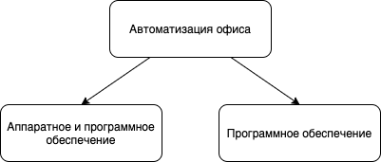Рисунок 1.1 – Типы систем автоматизации

**Системы аппаратного и программного обеспечения** — это устройства автоматизирующие процессы, где возможно или востребовано физического устройство. К таким системам можно отнести умный дом, принтер с факсом и подключением к локальной сети, конференц-телефоны и так далее. Оборудование подобного плана выбираются в зависимости от потребностей компании, количество человек, степень защиты информации, разбиение на филиалы. Существует большое количество систем автоматизации в зависимости от типа деятельности, одной из таких компаний является Cisco, как система автоматизации защищенной локальной сети.

**Системы исключительно программного обеспечения** – это системы которые внедряются и используются на действующем оборудовании компании. К таковым можно отнести текстовые редакторы, редакторы табличных данных, различные мессенджеры для коммуникации.

Информационная технология автоматизированного офиса — организация и поддержка коммуникационных процессов как внутри организации, так и с внешней средой на базе компьютерных сетей и других современных средств передачи и работы с информацией. [9]

Офисные автоматизированные технологии используются управленцами, специалистами, секретарями и конторскими служащими. Они позволяют повысить производительность труда и дают возможность справляться с возрастающим объемом работ.

Однако это преимущество является второстепенным по сравнению с возможностью использования автоматизации офиса в качестве инструмента для решения проблем. Улучшение принимаемых менеджерами решений в результате их более совершенной коммуникации способно обеспечить экономический рост фирмы.

Электронным офисом называется программно-аппаратный комплекс, предназначенный для обработки документов и автоматизации работы пользователей в системах управления.

* 1. Описание существующего инструментария для разработки информационных систем для автоматизации офиса

К инструментарию автоматизации офиса следует отнести системы, позволяющие упростить некоторые процессы офиса. Например, все известные программные продукты общего назначения: текстовые процессоры, настольные издательские системы, электронные таблицы, системы управления базами данных, электронные записные книжки, электронные календари и т. п. [10].

Не стоит путать систему автоматизации офиса с системами автоматизации бизнес-процессов. Это похожие, но все же различные системы, грань между которыми очень тонка и иногда может иметь спорные моменты. В следствии чего автоматизация офиса имеет ограниченную область воздействия на процессы офиса, но при этом никак не воздействует на бизнес-процессы, проходящие в нем [11].

Ядром информационной системы являются три компонента.

1. База данных, посредством которой реализуется функция хранения всей информации, необходимой для эффективной реализации системы. Вместо классических реляционных БД могут использоваться другие варианты. Например, большинство технологий Data Mining строятся на основе хранилища данных, а экспертные системы обращаются к базе знаний.

2. Пользовательский интерфейс, посредством которого осуществляется взаимодействие между персоналом и информационной системой, такое взаимодействие является необходимым так как это создает интуитивно понятную форму обращения, даже для пользователей малознакомых с тонкостями организации. Современные информационные системы используют концепцию автоматизированных рабочих мест, в соответствии с которым каждый сотрудник взаимодействует с автоматизированной информационной системой непосредственно на своем рабочем месте.

3. Совокупность процессов, реализуемых посредством данной информационной системы, определяется руководителем или топ-менеджерами. Классификация информационных технологий зависит от критерия классификации. В качестве критерия может выступать показатель или совокупность признаков, влияющих на выбор той или иной информационной технологии.

* 1. Вывод по первой главе

В первой главе рассмотрены описания офисов IT направления их детальный разбор, анализ существующих программных продуктов и существующий инструментарий. Офисы используют различную мебель, дизайнерские решения для комфортной работы сотрудников. К существующим инструментам автоматизации офиса можно отнести как аппаратные, так и программные обеспечения. Однако наиболее дешевыми и доступными способами являются именно продукты программного обеспечения. Основными концепциями любой информационной системы являются: база данных, интерфейс пользователя и процессы, определяемые руководителями.

1. ГЛАВА 2. ПРОЕКТИРОВАНИЕ И РАЗРАБОТКА ИНФОРМАЦИОННОЙ СИСТЕМЫ «AutoOffice»
   1. Техническое задание «Системы автоматизации офиса»

**2.1.1. Общие сведения**

***1) Наименование системы***

***Полное наименование системы***

Полное наименование: Система автоматизации офиса для IT направления.

***Краткое наименование системы***

Краткое наименование: САО

***Название клиентского сайта***

Наименование сайта: *«AutoOffice»*

***2) Основания для проведения работ***

Работа выполняется на основании договора № 1 от 16.09.2021 между 09.02.2022

***3) Наименование организаций – Заказчика и Разработчика***

***Заказчик***

Заказчик: Частное лицо Ситжалилов Ахтем Леманович

Адрес фактический: г. Симферополь

Телефон: +7 (978) 3333333

***Разработчик***

Разработчик: Частное лицо Ситжалилов Ахтем Леманович

Адрес фактический: г. Симферополь

Телефон: +7 (978) 4444444

***4) Плановые сроки начала и окончания работы***

Работа выполняется в срок от 21.09.2021 до 09.02.2022

Окончательный срок выполнения работы уточняется после 03.11.2021

***5) Источники и порядок финансирования***

Все расходы в результате выполнения работ финансируются со стороны заказчика.

***6) Порядок оформления и предъявления заказчику результатов работ***

Контрольные этапы и части работ предъявляются заказчику для согласования и уточнения.

Работы по созданию САО сдаются разработчиком поэтапно в соответствии с календарным планом проекта. По окончании каждого из этапов работ разработчик­ сдает заказчику соответствующие отчетные документы этапа, состав которых определены договором.

**2.1.2. Назначение и цели создания системы**

***1) Назначение системы***

САО предназначена для повышения оперативности и качества организации работы в офисе.

***2) Цели создания системы***

САО создается с целью:

- обеспечения простоты в создании списка требуемых материалов и оборудования

- создание единой системы отчетности

- разграничение и соблюдение доступа к информационной системе

В результате создания хранилища данных должны быть улучшены значения следующих показателей:

- время сбора и первичной обработки исходной информации

- количество информационных системы, используемых для подготовки аналитической отчетности

- время, затраченное на информационно-аналитическую деятельность

- структурирование и хранение информации в единой базе

**2.1.3. Характеристика объектов автоматизации**

Таблица 1

Объекты автоматизации

|  |  |  |  |
| --- | --- | --- | --- |
| Структурное подразделение | Наименование процесса | Возможность автоматизации | Решение об автоматизации в ходе проекта |
| Отдел менеджмента | Просмотр графика отпусков | Возможна | Будет автоматизировано |
| Отдел аналитики | Просмотр графика отпусков и мероприятий | Возможна | Будет автоматизировано |
| Отдел разработчиков | Заказ материалов и оборудования | Возможна | Будет автоматизировано |
| Отдел тестирования | Заказ материалов и оборудования | Возможна | Будет автоматизировано |
| Отдел бухгалтерии | Просмотр списков востребованного оборудования | Возможна | Будет автоматизировано |
| Кухня / столовая | Заказ расходных материалов (кофе, сахар, столовые приборы) | Возможна | Будет автоматизировано |

**2.1.4. Требования к системе**

***1) Требования к системе в целом***

***Требование к структуре и функционированию системы***

Система должна поддерживать следующие режимы функционирования:

- Основной режим, в котором САО выполняет все свои основные функции.

- Профилактический режим, в котором одна или все подсистемы САО не выполняют своих функций.

В основном режиме функционирования система САО должна обеспечивать:

- работу пользователей в режиме – 20 часов в день, 6 дней в неделю (20×6);

- выполнение своих функций – сбор, обработка и загрузка данных, хранение данных, представление отчетности;

В профилактическом режиме САО должна обеспечивать возможность проведения следующих работ:

- техническое обслуживание;

- модернизацию аппаратно-программного комплекса;

- устранение аварийных ситуаций.

Общее время проведения профилактических работ не должно превышать 10% от общего времени работы системы в основном режиме (24 часа в месяц).

***Требования к численности и квалификации персонала системы и режиму его работы***

***Требования к численности персонала***

В состав персонала, необходимого для обеспечения эксплуатации САО в рамках соответствующих подразделений Заказчика, необходим наблюдатель процессов работы системы, штатный системный администратор организации – 1 человек.

***Требования к квалификации персонала***

К квалификации персонала, эксплуатирующего САО, предъявляются следующие требования.

- Конечный пользователей – базовые навыки взаимодействия с электронными устройствами.

- Системный администратор – навыки работы с: СУБД

***Требования к режимам работы персонала***

Персоналу, работающий с САО и выполняющий функции ее сопровождения и обслуживания, должен работать в следующих режимах:

- Конечный пользователь – в соответствии с основным рабочим графиком подразделений Заказчика.

- Системный администратор – в соответствии с основным рабочим графиком подразделений Заказчика.

***Требования к защите информации от несанкционированного доступа***

***Требования к информационной безопасности***

Обеспечение информационной безопасности системы должно удовлетворять следующим требованиям:

- Защита системы должна обеспечиваться комплексом программно-технических средств и поддерживающих их организационных мер.

- Защита Системы должна обеспечиваться на всех технологических этапах обработки информации и во всех режимах функционирования, в том числе при проведении ремонтных и регламентных работ.

- Программно-технические средства защиты не должны существенно ухудшать основные функциональные характеристики Системы (надежность, быстродействие, возможность изменения конфигурации).

- Разграничение прав доступа пользователей и администраторов Системы должно строиться по принципу "что не разрешено, то запрещено".

***Требования по сохранности информации при авариях***

Система не подразумевает использование значимой информации, а несет роль лишь дополнительного упрощающего фактора.

***Требования к защите от влияния внешних воздействий***

Примечательно к программно-аппаратному окружению системы предъявляются следующие требования:

Требования по стойкости, устойчивости и прочности к внешним воздействиям:

- система должна иметь возможность функционирования при колебаниях напряжения электропитания в пределах от 170 до 260 В.

- Система должна иметь возможность функционирования в диапазоне допустимых температур окружающей среды, установленных изготовителем аппаратных средств.

- Система должна иметь возможность функционирования в диапазоне допустимых значений влажности окружающей среды, установленных изготовителем аппаратных средств.

- Система должна иметь возможность функционирования в диапазоне допустимых значений вибраций, установленных изготовителем аппаратных средств.

***Требования к локализации***

Для простоты и удобства использования платформы рекомендуется использовать два основных языка:

* Английский – как международный язык, в случае иностранных сотрудников;
* Русский – как язык государственного уровня.

Предусмотреть возможность расширения локализации платформы другими языками.

***Требование к разделению пользователей по ролям***

Платформа САО требует разделения сотрудников по их роли в компании. Разделение пользователей исключит утечку данных, а также обозначит трудовую деятельность сотрудников и упростит поиск сотрудников определенной группы должности.

***Требования к информационному обеспечению***

***Требования по применению систем управления базами данных***

Для реализации подсистемы хранения данных должна использоваться промышленная СУБД mySQL. Это база данных является одной из популярных в использовании. Хранение изображений и других файлов осуществляется на сервере в отведенной для этого папке.

**2.1.5. Состав и содержание работ по созданию системы**

Разработка сайта осуществляется на основании данного технического задания в несколько этапов и в указанной последовательности (таблица 2):

Таблица 2

Сроки проведения работ

|  |  |
| --- | --- |
| Наименование этапов | Сроки |
| 1. Проектирование сайта | 15-09-2021 |
| 2. Разработка дизайна | 22-09-2021 |
| 3. Разработка сайта | 03-11-2021 |
| 4. Наполнение и оптимизация | 14-11-2021 |
| 5. Настройка и тестирование | 26-11-2021 |
| 6. Устранение замечаний и недоработок | 01-12-2021 |
| 7. Запуск сайта (публикация) | 05-12-2021 |
| Итоговый строк | 10-12-2021 |

**2.1.6. Порядок контроля и приемки**

***1) Виды и объем испытаний системы***

Система подвергается испытаниям следующих видов:

1. Предварительные испытания.

2. Опытная эксплуатация.

3. Приемочные испытания.

**2.1.7. Требования к составу и содержанию работ по подготовке объекта автоматизации к вводу системы в действие**

Для создания условий функционирования САО, при которых гарантируется соответствие создаваемой системы требованиям, содержащимся в настоящем техническом задании, и возможность эффективного её использования.

***1)Технические мероприятия***

До начала этапа разработки должны быть выполнены следующие работы:

- осуществлена подготовка хостинга для размещения фронтенда и бэкенда сайта, а также базы данных.

***2) Изменения в информационном обеспечении***

Система должна периодически изменять существующий контент. Изменения должны выполняться через сайт под определенной учетной записью.

**2.1.8. Требования к документированию**

К разным этапа проектирования применяются различные требования.

Таблица 3

Этапы проектирования

|  |  |
| --- | --- |
| **Этап** | **Документ** |
| Разработка эскиза, дизайна | Создание эскизов функциональных экранов |
| Создание последовательности переходов экранов |
| Описание логики компонентов |
| Тестирование | Документирование ошибок в ходе проверки работоспособности |

* 1. Нотации, описывающие процессы информационной системы автоматизации офиса

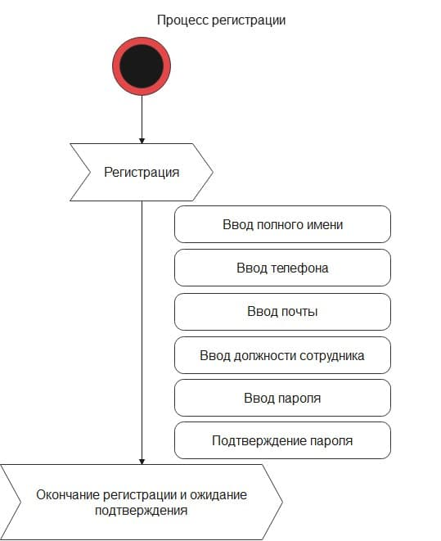

Рисунок 2.1 – Процесс регистрации нового пользователя

При входе на сайт пользователю предоставляется выбор регистрации или входа под существующим аккаунтом (Рис 2.1). При регистрации пользователь обязан указать свою роль в компании. После окончания регистрации пользователь должен подождать пока администратор не подтвердит аккаунт, это необходимо что бы не происходила несанкционированная регистрация и пользователи не 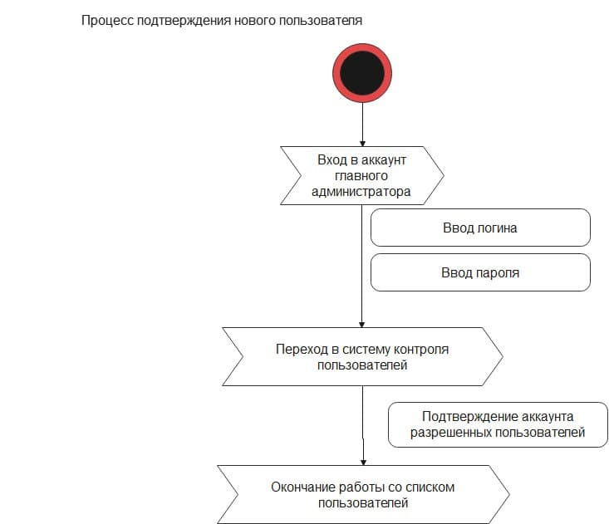взяли себе роли с повышенными полномочиями.

Рисунок 2.2 – Процесс подтверждения нового пользователя

Пользователь с ролью администратора может просмотреть, подтвердить или отклонить нового пользователя (Рис 2.2).

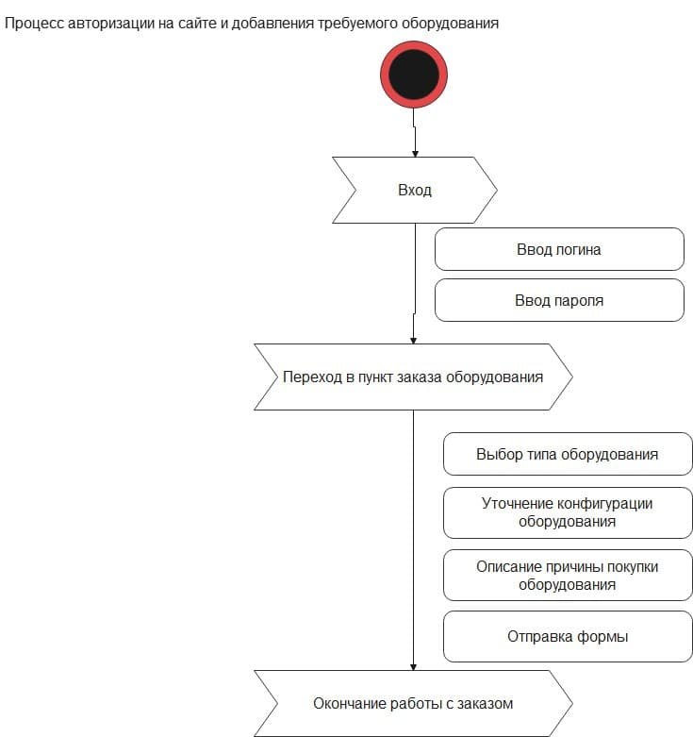Рисунок 2.3. – Нотация процесса добавления требуемого оборудования в перечень

На рисунке 2.3. описан процесс авторизации, затем пользователь формирует заказ для добавление требуемого оборудования в перечень закупок. При рассмотрении процесса детально можно увидеть отдельные пункты. В пункте заказа оборудования пользователю предоставляется форма ввода данных о заказе. К ним относиться тип, конфигурация, причина востребованности оборудования.

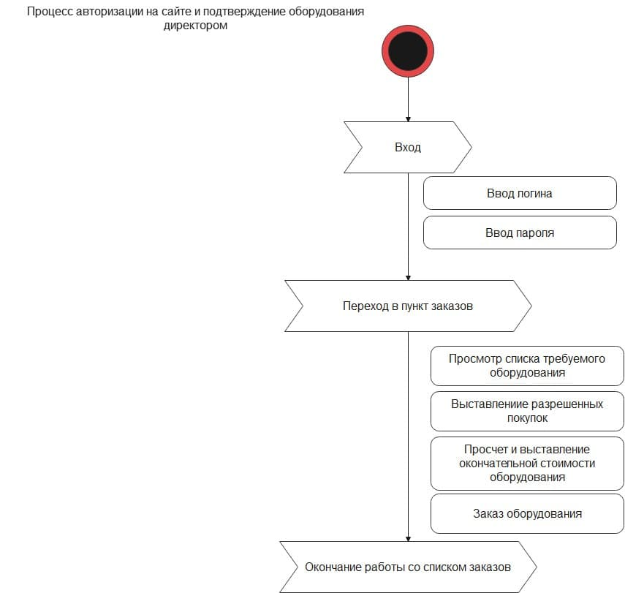Рисунок 2.4. – Нотация процесса подтверждения списка оборудования

На рисунке 2.4 изображен процесс входа директора в систему и его подтверждение закупаемого оборудования в списке.

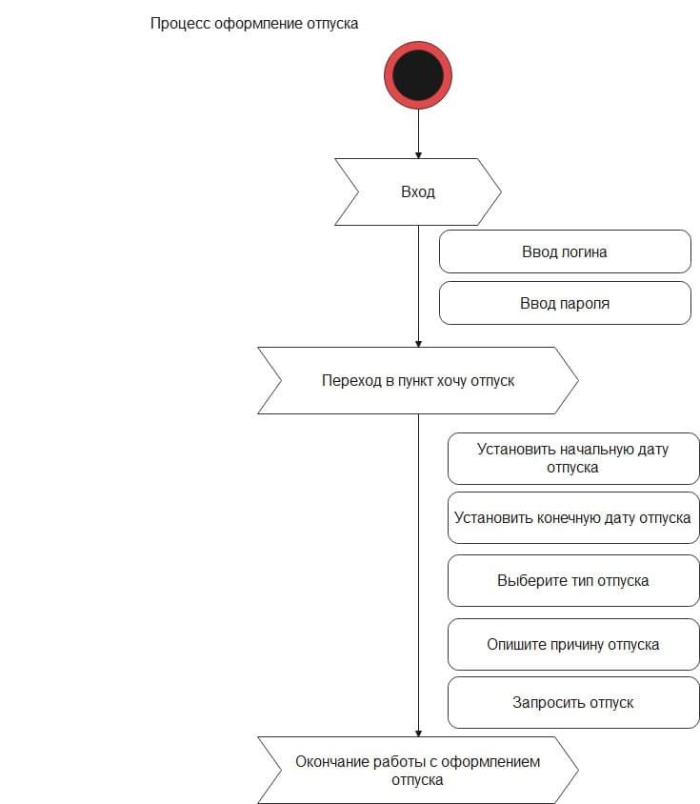Рисунок 2.5 – Процесс оформления отпуска

На рисунке 2.5 можно увидеть, как пользователь способен создать заявку на отпуск, посредством указания начала, конца, а также типа отпуска. В дальнейшем заявка будет одобрена или отклонена руководителем, или директором.

* 1. Описание процесса разработки информационной системы.

Разработка информационной системы любого направления включает 12 этапов: [12]

- сбор и обработка требований;

- оценка и планирование работ;

- разработка технических заданий и спецификаций;

- проектирование системы;

- разработка интерфейсов;

- разработка отчетности;

- написание кода;

- тестирование и контроль качества разрабатываемого приложения;

- подготовка сопровождающей документации;

- сдача в системы в эксплуатацию;

- сопровождение системы.

На самом деле половина этих этапов могут быть объединены или вовсе исключены из этапа разработки. Это связано со сложностями разграничения этапов на маленьких проектах и их полное отсутствие в случае невостребованности.

Разработка интерфейсов и дизайна является промежуточным этапом между текстовым представлением информационной системы и готовым продуктом. Именно на этом этапе преобразуется техническая документация в визуальное представление готового продукта. При разработке дизайна учитываются такие параметры как шрифт и цвет текста, стиль и размеры иконок, положение элементов, способы анимации и так далее.

Разработка данной информационной системы реализовывалась на онлайн сервисе разработанной специально для дизайнеров Figma. Этот сервис предоставляет несколько тарифов использования, в том числе и бесплатный, чем и воспользуемся для разработки информационной системы. Сервис позволяет разрабатывать макеты программного обеспечения на нескольких листах, большим коллективом дизайнеров, и поправлять макеты в режиме реального времени. Ссылка на готовый макет информационной системы располагается по адресу: <https://www.figma.com/file/OfBtfBtW2Dpg5VsAznCkyd/AutoOffice?node-id=16%3A111>.

В дизайне реализовано 3 листа:

а) переиспользуемые компоненты – такие как:

- блок пользователя;

- поле ввода в двух вариантах, стандартный и с ошибкой;

- компонент кнопки в активном и неактивном состоянии;

- форма логина в двух вариантах локализации;

- блок меню;

- блок дней рождения;

- блок новостей и событий

б) Основные экраны в англоязычной версии

в) Основные экраны в русскоязычной версии

Следующим этапом после создания макета идет непосредственно разработка. Этап разработки является наиболее объемным так как в нем задействовано большее количество сотрудников. До этого момента в проекте уже продуманы все отображение и логика действий программного обеспечения. Разработка программного обеспечения может выполняться для одной платформы или для нескольких платформ.

Информационная система автоматизации офиса будет разделена на три основные части: клиентская часть (фронтенд), серверная часть (бэкэнд) и база данных. Такой подход обеспечивает повышает безопасность базы данных.

Клиентская часть будет основана на фреймворке Vue.js по типу внедрения CLI. Помимо него также будут использованы дополнительные фреймворки:

* vuetify – библиотека готовых компонентов Vue;
* vuex – локальное хранилище данных;
* vue-router – маршрутизатор страниц;
* vue-session – создание и сохранение сессии пользователя;
* vue-i18n – добавление локализации на сайт;
* axios – библиотека для асинхронных запросов на сервер;
* material-design-icons – библиотека иконок.

При создании сайта используются основное преимущество vue позволяющее переиспользовать компоненты однотипные компоненты. Библиотека vuex является не только средством хранения данных в глобальной пространстве, а таже применяется как промежуточный узел между сервером и клиентом, таких образом вынося часть общения с сервером в отдельную зону.

В качестве локализации используется библиотека vue-i18n. Она позволяет локализовать статические текстовки сайта и имеет возможность с легкостью расширять языковые пакеты.

Серверная часть основана на express.js, а как дополнение к нему используется mysql2 для подключения к базе данных.

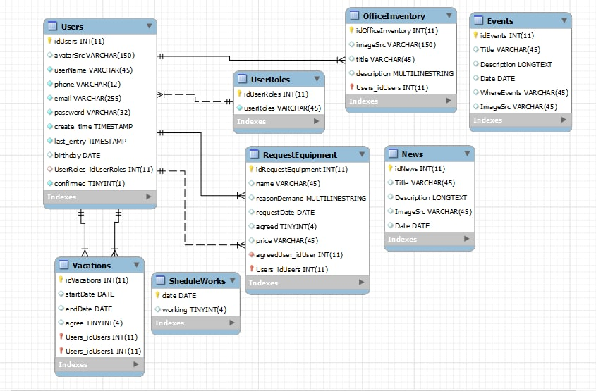База данных основывается на СУБД реляционного типа mySQL, как одной из самых популярных. На рисунке 2.6 изображена ER диаграмма, она отображает общее количество таблиц в базе данных и их взаимодействие.

Рисунок 2.6 –ER диаграмма базы данных

Следующий важный этап – это этап тестирования, он сравниваем фактический результат работы программного обеспечения с ожидаемым результатом. В случае некорректности работы программного обеспечения оно возвращается разработчикам на доработку. Тестирование делиться на два этапа основных этапа: альфа-тестирование и бета-тестирование.

Альфа-тестирование — это этап отладки и проверки альфа-версии программы, а люди, которые будут заниматься ее тестированием — альфа-тестерами. Это могут быть штатные тестировщики компании или люди, которые работают по договору, но это квалифицированные специалисты, умеющие работать со специализированным программным обеспечением и пользоваться специальными методиками. [13]

Бета-тестирование — это этап отладки и проверки бета-версии программы, то есть практически рабочей версии, которую увидят конечные пользователи. [14]

В процессе разработки неоднократно проводилось альфа-тестирование программного обеспечения. По окончании выполнения работ проводился этап бета-тестирования, в котором приняли участие добровольцы, посетившие сайт автоматизации офиса. Сам процесс тестирования подразумевает использование пользователем программного обеспечения и последующего написания отзыва в процессе или по окончании сеанса. Данные тестирования будут записываться в базу данных сайта. Это позволит быстрее находить баги в приложении, а также рассматривать способы улучшения программного обеспечения.

Также в приложении А указываются фрагменты кода, используемого в информационной системе. Фрагменты обозначены как листинги и отображают процесс регистрации нового пользователя, в том числе: форма регистрации, валидация полей, отправка данных на сервер и запрос в базу данных.

* 1. Руководство администратора и пользователя информационной системы

Руководство администратора [15] – это составная часть эксплуатационной документации, которая разрабатывается на любую программу или автоматизированную систему. При помощи руководства администратора ответственные пользователи системы получают возможность управлять ее функционированием – выполнять определенные операции по обеспечению порядка работы АСУ, распределять права доступа к ней, редактировать данные и исправлять ошибки.

Руководство администратора не имеет собственного стандарта оформления. Выполняется этот документ по РД 50-34.698-90, содержащему общие требования к содержанию документации на автоматизированные системы.

Руководство администраторов часто путают с руководствами системных программистов (администраторов). Это неверно, ведь цель данного документа – организация и поддержка целевого применения АСУ, а не обеспечение ее технической работоспособности.

В информационной системе имеется разграничение доступа пользователей по роли в компании, среди которых есть такие роли как: администратор, менеджер, аналитик, дизайнер, фронтенд веб-разработчик, бэкенд веб-разработчик, тестировщик, бухгалтер и директор. Права администратора позволяют полностью контролировать информационную систему в том числе и личные кабинеты пользователей. Доступ к аккаунтам осуществляется только при условии наличия подтвержденного аккаунта. Разграничение на роли и требование подтверждения позволяет исключить создание пользователя с несанкционированной ролью.

Интуитивно понятный интерфейс позволяет пользователю быстро сориентироваться в системе. На рисунке 2.7 выбрана вкладка меню «Мои устройства», на этой вкладке отображены устройства что закреплены за сотрудником на данный момент.

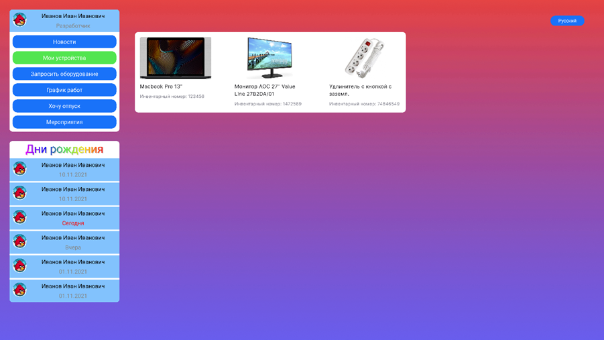

Рисунок 2.7. – Вкладка мои устройства

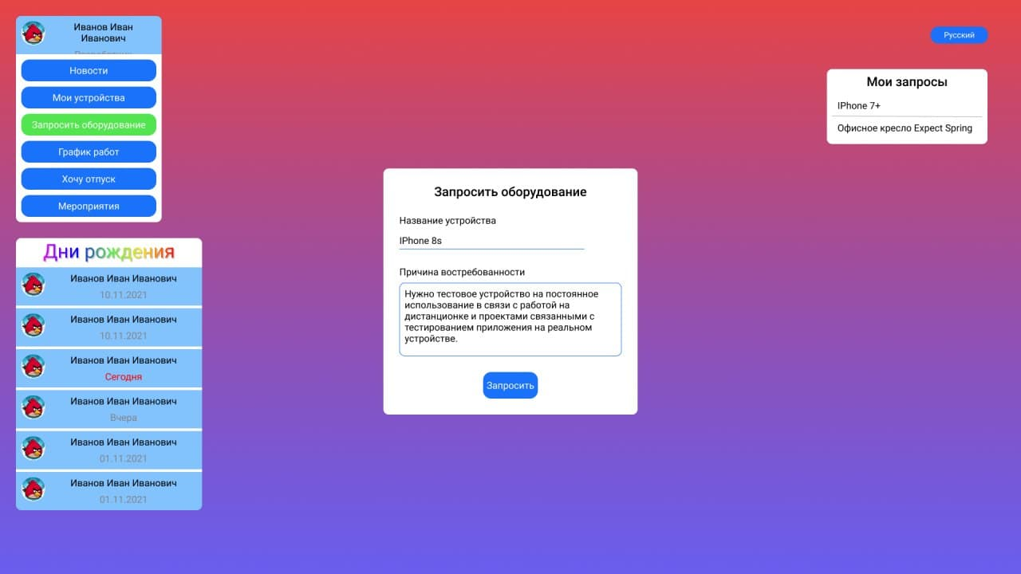

Рисунок 2.8 – Вкладка запросить оборудование

На рисунке 2.8 отображена формы заказа нового оборудования. В данной форме существует два поля ввода, это само название оборудования, а также описание причины покупки. В зависимости от логичного объяснения причины покупки возможен утверждение заказа оборудования, директором.

* 1. Вывод по второй главе

В процессе разработки информационной системы было составлено ТЗ, нотации бизнес-процессов, описание самих процессов разработки и создание руководства администратора и пользователя. Техническое задание описывает общую систему предстоящей информационной системы. В ходе описания был выбран тип верстки интерфейса с нуля, но с использованием фреймворка Vue.js. В нотациях бизнес-процессов описан процесс добавления нового оборудования и процесс подтверждения оборудования. Непосредственная разработка состоит из трех основных частей: создания макета, программного обеспечения и тестирования готового продукта. Создание макета производилось в веб-дизайнере Figma, при разработке рассматривались сразу три направления: создание базы данных, написание backend и frontend сайта. Процесс тестирования включал испытания сайта на наличие дефектов. Руководство описывает доступность и легкость использования информационной системы.

1. ЗАКЛЮЧЕНИЕ

В курсовой проекте была рассмотрена система автоматизации офиса, что включает автоматизацию работы сотрудников офиса. Первоначальной задачей курсового проекта был сбор материала по офисам различных компаний и анализ существующих программных продуктов, что входят в понятие автоматизации офиса. Несмотря на актуальную, но все же несколько узкую специализацию данного направления, можно найти примеры использования систем автоматизации офиса в крупных IT компаниях. Эта сфера деятельности оказалась наиболее востребована в данных системах. Инструментарий специализации имеет малочисленную коллекцию, в которую входят стандартные офисные продукты, такие как Work, Excel и различные социальные сети, среди которых набрала популярность Telegram.

В следствии теоретического материала, составлено техническое задание, описывающее детали и нюансы разрабатываемой информационной системы. Опираясь на техническое задание, были составлены нотации процессов и логики предстоящего программного обеспечения. В которую вошли основные процессы, запроса на востребованное оборудования и ее подтверждение закупки оборудования финансовым директором компании. Следом последовала разработка макета и интерфейса информационной системы с использованием веб-продукта Figma.

В процессе разработки программного обеспечения использовался такой стек технологий:

* Vue.js CLI – верстка frontend;
* Node.js express – backend;
* mySQL - система управления базами данных.

Окончательным этапов в разработке стал этап тестирования, который послужил способом проверки информационной системы на наличие ошибок и дефектов.

Дальнейшее развитие проекта рассматривает улучшение дизайна, добавление дополнительных разделов автоматизации процессов.

1. СПИСОК ИСПОЛЬЗОВАННОЙ ЛИТЕРАТУРЫ
2. Офисы IT-компаний: уход в абсолютный комфорт [Электронный ресурс]. – Режим доступа: <https://commercialproperty.ua/cp-articles/ofisy-it-kompaniy-ukhod-v-absolyutnyy-komfort/> (дата обращения: 13.11.2021).
3. Как должен выглядеть современный офис? [Электронный ресурс]. – Режим доступа: [http://nordrus.org/office/87-kak-dolzhen-vyglyadet-sovremennyy-ofis.html](http://nordrus.org/office/87-kak-dolzhen-vyglyadet-sovremennyy-ofis.html%20) (дата обращения: 13.11.2021).
4. 15 удивительных офисов компаний, в которых хочется работать [Электронный ресурс]. – Режим доступа: <https://www.forbes.ru/biznes-photogallery/389211-15-udivitelnyh-ofisov-kompaniy-v-kotoryh-hochetsya-rabotat> (дата обращения: 13.11.2021).
5. 9 характеристик идеального офиса [Электронный ресурс]. – Режим доступа: <https://www.unitex.ru/pr/pr.phtml?id=46> (дата обращения: 21.11.2021).
6. Автоматизация офиса [Электронный ресурс]. – Режим доступа: <https://studfile.net/preview/6223660/page:4/> (дата обращения: 21.11.2021).
7. Автоматизация офиса [Электронный ресурс]. – Режим доступа: <https://periscopes.ru/avtomatizaciya-ofisa-prizvana-dopolnit-sushchestvuyushchuyu.html> (дата обращения: 21.11.2021).
8. Что такое автоматизация сети [Электронный ресурс]. – Режим доступа: <https://www.cisco.com/c/ru_ru/solutions/automation/network-automation.html> (дата обращения: 07.01.2022).
9. Программное обеспечение для сетей связи [Электронный ресурс]. – Режим доступа: https://www.tadviser.ru/index.php (дата обращения: 07.01.2022).
10. Автоматизация офиса [Электронный ресурс]. – Режим доступа: <https://studopedia.org/10-123004.html> (дата обращения: 07.01.2022)
11. Инструментарий информационных технологий [Электронный ресурс]. – Режим доступа: <https://sukachoff.ru/remont/instrumentarii-informacionnoi-tehnologii-informacionnye-tehnologii/> (дата обращения: 22.11.2021).
12. Автоматизация управления [Электронный ресурс]. – Режим доступа: <https://manager.bobrodobro.ru/70918> (дата обращения: 22.11.2021).
13. Разработка и внедрение информационных систем [Электронный ресурс]. – Режим доступа: https://infocom-s.ru/sozdanie-informacionnyh-sistem (дата обращения: 06.12.2021).
14. Тестирование: Что такое альфа- и бета-тест? [Электронный ресурс]. – Режим доступа: https://myblaze.ru/testirovanie-chto-takoe-alfa-i-beta-test/ (дата обращения: 06.12.2021).
15. Что значит альфа и бета версия, RC, релиз? Что такое бета-версия и зачем она нужна связи [Электронный ресурс]. – Режим доступа: <https://bilimdon.ru/chto-znachit-alfa-i-beta-versiya-rc-reliz-chto-takoe-beta-versiya.html> (дата обращения: 07.01.2022)
16. Руководство администратора [Электронный ресурс]. – Режим доступа: <https://www.swrit.ru/rukovodstvo-administratora.html> (дата обращения: 07.01.2022)
17. ПРИЛОЖЕНИЕ А

*Листинг 1.* Часть кода формы регистрации

<template>

<v-app style="background: transparent">

<div class="container h-100 w-100">

<div class="row justify-content-center h-100">

<div class="col align-self-center">

<div class="container">

<div class="row justify-content-center">

<v-form v-model="options.valid" ref="form" class="loginForm cornerRadius">

<p class="formTitle">{{this.$t("registration.title")}}</p>

<v-text-field

name="name"

v-model="user.name"

light="light"

prepend-icon="person"

:label="$t('textField.name')"

:rules="rules.nameRules"

:error-messages="error.name ? this.$t('textField.nameErrorUnique') : ''"

></v-text-field>

<v-text-field

name="phone"

v-model="user.phone"

light="light"

prepend-icon="phone"

:label="$t('textField.phone')"

:rules="rules.phoneRules"

></v-text-field>

<v-text-field

name="email"

v-model="user.email"

light="light"

prepend-icon="email"

:label="$t('textField.email')"

type="email"

:rules="rules.emailRules"

:error-messages="error.email ? this.$t('textField.emailErrorUnique') : ''"

></v-text-field>

<v-select

:items="this.$store.getters.userRoles"

item-text="userRoles"

item-value="idUserRoles"

prepend-icon="person"

v-model="user.role"

:label="$t('textField.role')"

:rules="rules.roleRules"

></v-select>

<date-text-field

:label="$t('textField.birthday')"

:rules="rules.birthdayRules"

@updateDate="user.birthday = $event"/>

*Листинг 2.* Валидация полей формы регистрации

rules: {

nameRules: [

(v) => !!v || this.$t('rules.name.required'),

(v) => (v && v.length >= 6) || this.$t('rules.name.isValid'),

],

phoneRules: [

(v) => !!v || this.$t('rules.phone.required'),

(v) => /^(8|\+7)[0-9]{10}$/.test(v) || this.$t('rules.phone.isValid'),

],

emailRules: [

(v) => !!v || this.$t('rules.email.required'),

(v) => /.+@.+\..+/.test(v) || this.$t('rules.email.isValid'),

],

roleRules: [

(v) => !!v || this.$t('rules.role.required')

],

birthdayRules: [

(v) => !!v || this.$t('rules.birthday.required')

],

passwordRules: [

(v) => !!v || this.$t('rules.password.required'),

(v) => (v && v.length >= 6) || this.$t('rules.password.isValid'),

],

confirmPasswordRules: [

(v) => !!v || this.$t('rules.confirmPassword.required'),

(v) => v === this.user.password || this.$t('rules.confirmPassword.isValid'),

]

},

*Листинг 3.* Функция запроса клиента к серверу для регистрации нового пользователя

async UserRegistration({ commit }, userData) {

commit('clearError')

commit('setLoading', true)

try {

const response = await axios.post(configure.serverPath, {

method: 'createUser',

arguments: {

name: userData.name,

phone: userData.phone,

email: userData.email,

password: userData.password,

userRolesId: userData.userRolesId,

birthday: userData.birthday

}

});

if (response.data.error)

throw response.data.error

commit('setLoading', false)

} catch (error) {

commit('setLoading', false)

commit('setError', error.message)

throw error

}

},

*Листинг 4.* Функция запроса сервера к базе данных для регистрации нового пользователя

export const Register = (req, res) => {

const data = req.body.arguments;

db.query(`

INSERT INTO Users(userName,phone,email,password,userRoles_idUserRoles,birthday)

VALUE(

'${data.name}',

'${data.phone}',

'${data.email}',

'${data.password}',

'${data.userRolesId}',

'${data.birthday}');`,

(err, results) => {

if (err) {

console.log(err);

res.json({ "error": err })

} else {

res.json(results)

}

}

)

}